履职尽责普法忙

程正义， 男， 1963年9月出生，中专学历，1980年11月参军，1983年5月加入中国共产党，1985年3月退伍安置肥东县房产管理局工作，现任肥东县住房和城乡建设局法规科科长。
一路风雨里一路歌。程正义同志凭着一颗强烈的事业心，一股军人雷厉风行的工作作风和一种勇于开拓进取的精神，牢记党的宗旨，满腔热情地向广大群众普及法律法规知识，把法律送到建筑企业一线农民工手里，送到小区物业业主手里，在平凡的岗位上，堂堂正正做人，踏踏实实做事，受到单位领导和同志们的肯定。多次被评为先进工作者和优秀共产党员称号。
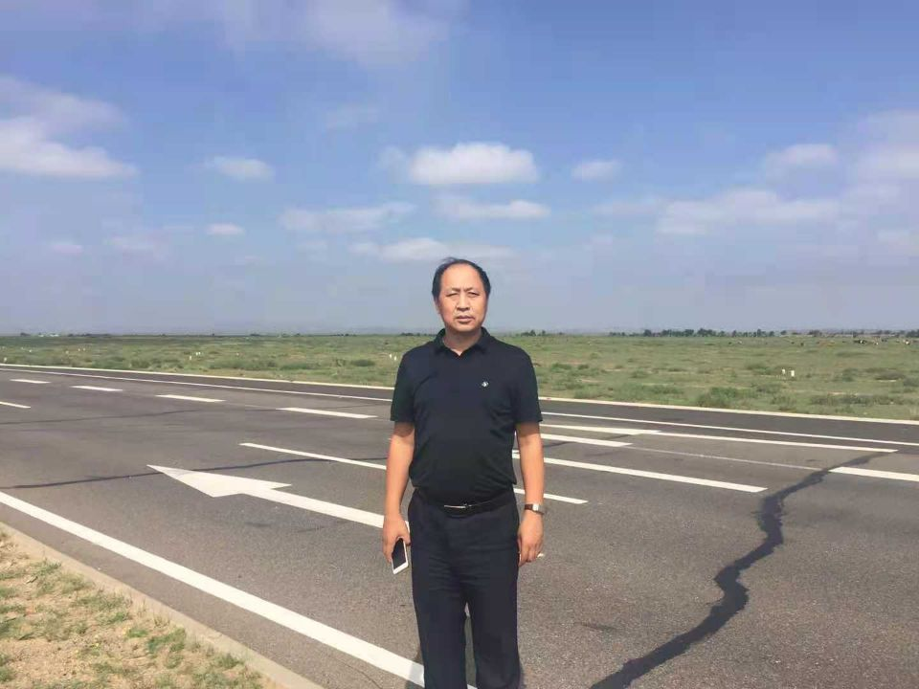
普法工作在行动
俗话说：“打铁还要自身硬”，在普法宣传的工作岗位上，首先要有过硬的法律水平，不能当门外汉。为了尽快进入角色，他抓住点滴时间向书本学。并制定学习计划和学习内容。挤出时间学习普法法律法规知识、摘录、剪报等认真记录学习笔记和剪报贴法律小常识。其次向普法工作的老同志学习，不懂之处虚心请教，直至弄懂为止。为全面完成住建系统“七五”普法工作任务，自学了普法内容和住建部门新出台的法律法规。同时将自己掌握的法律法规知识向单位同事讲授。坚持局机关每周一小时普法学习，先后起草《肥东县住建局行政处罚案件程序审理工作规定》、《肥东县住建局行政执法公示制度》、《肥东县住建局行政执法全过程记录制度》。组织住建局工作人员学法、用法、守法，结合岗位需要邀请法律专家举办法律讲座4次，发放法律书籍100余册。参加行政执法培训60多人次。利用住建局工作平台QQ群特推出中国建设报一典一点看专栏，了解民法典中与住房和城乡建设领域相关的知识点，受到领导的表扬。
认真落实县普法办关于“七五”普法以及“谁执法，谁普法”工作要求，按照住建局制定的普法宣传教育计划，开展法律进建筑施工企业，进物业小区，2020年4月结合国务院《保障农民工工资条例》先后到五家建筑企业召开农民工座谈会。发放明白纸6000多份。解答农民工提出30多项的法律知识，利用出台《安置房小区物业管理条例实施细则的通知》深入到四家物业企业进行宣传，受到建筑企业和小区业主的一致好评。
积极参与局系统信访与普法行动。2020年3月我县“文德公园里”小区业主与安徽文德置业有限公司发生交房纠纷，开发企业多次调处无果，业主竟组织100多人到住建局上访，提出45个诉求要求给予解答，若处理不好将到省里上访，程正义同志沉着冷静向上访业主宣传国家商品房交房政策法规，将不属于住建局的职权范围内的移交给相关职能部门，剩下的将按照建筑法律法和建筑的规强制性标准一一给予解答。在情与理的解说中，在情与理的沟通中多次调处，业主终于消除了怨气，接受了调解。对于不服调解的业主进行了行政复议和行政诉讼程序，圆满地化解了集体上访的矛盾。
普法工作的深入
“七五”普法的工作感受：
1、提高认识，正确处理普法关系。在日常工作中，我们首先明确“七五”普法依法治理必须紧紧围绕局中心发展主题，明确“七五”普法依法治理同思想政治工作的有效载体，思想政治工作要为“七五”普法依法治理提供正确的导向和可靠的思想保证，两者相互补充、共同发展。
2、建立一支知法、懂法、守法的工作队伍。经过普法宣传教育，广大工作人员的法律意识明显增强，大家在学法的同时，也学会了用法的武器维护自身的合法权益，把法律作为尺子来衡量身边发生的事情，深切的感受到在法制社会法律的重要性。
“八五”普法工作计划：
进一步加强对行政执法人员执法理论和执法业务的培训，切实转变执法理念，提高执法水平。加大依法执政的力度，继续做好“谁执法、谁普法”以法律“七进”为抓手抓好法治宣传教育和法治示范创建工作。
进一步创新普法方式方法和载体。实施互联网+法治学习，利用普法微博、微信公众号等普法新媒体，用好法律服务微信群，开展网络线上线下普法活动。多渠道、多途径广泛开展形式多样的法治宣传活动，努力增强干部群众法治意识和守法用法能力，进一步提高依法治理工作水平。

